Największy w Polsce Ekologiczny Festiwal Online
Już 22 kwietnia 2021 r. o godzinie 9.00 rozpocznie się pierwszy Ekologiczny Festiwal Online EKOfeston, zorganizowany przez Dział Edukacji Ekologicznej firmy Abrys pod patronatem Ministerstwa Klimatu i Środowiska. To jedyne w swoim rodzaju ogólnopolskie i bezpłatne wydarzenie pozwoli na wspólne świętowanie Dnia Ziemi w wirtualnej rzeczywistości, ale w trosce
o prawdziwe środowisko.
Pola tradycyjnej aktywności i kontakty międzyludzkie zostały mocno ograniczone, ale to nie oznacza, że musimy ograniczyć także edukację ekologiczną społeczeństwa. Wręcz przeciwnie. Potrzeby w tym zakresie są naprawdę ogromne. I równie wielkie są możliwości. I tak zrodziła się idea EKOfestonu, czyli ogólnopolskiego festiwalu ekologii w największym plenerze świata – w Internecie.
– W ciągu ostatnich lat zrealizowaliśmy kilkadziesiąt plenerowych eventów poświęconych ekologii, branży komunalnej i zdrowemu stylowi życia. Niestety, w ostatnim czasie nie ma takiej możliwości. Jednak postanowiliśmy udowodnić, że wciąż można edukować w sposób skuteczny i przystępny. EKOfeston to połączenie wiedzy i atrakcji adekwatnych do wieku, potrzeb, predyspozycji oraz zainteresowań dzieci, a także, co bardzo ważne, dorosłych. Chodzi bowiem o to, aby udział w wydarzeniu mógł wziąć każdy, bez względu na wiek i miejsce zamieszkania, bo edukacja ekologiczna jest wspólną potrzebą wszystkich, zwłaszcza podczas obchodów Dnia Ziemi – podkreśliła Małgorzata Masłowska-Bandosz, dyrektor Dział Edukacji Ekologicznej firmy Abrys.
Podczas ponad pięciogodzinnego festiwalu podzielonego na blok dla dzieci, a także na blok dla dorosłych odbiorców, nie zabraknie treści poświęconych gospodarowaniu odpadami i wodą, a także ochronie klimatu, powietrza, bioróżnorodności oraz naszego zdrowia. Przeprowadzone zostaną kreatywne warsztaty recyklingowe i konkursy z nagrodami. Pojawią się barwne postaci, baśniowe aranżacje i atrakcje, pozwalające na połączenie dobrej zabawy z przekazywaniem wiedzy. Wystąpią eksperci oraz pasjonaci ochrony środowiska, a także podjęte zostaną próby znalezienia rozwiązań dla naszych codziennych problemów, związanych choćby z segregacją odpadów albo ochroną powietrza. A co więcej, nie zabraknie dialogu z uczestnikami festiwalu. Każdy, kto będzie odbiorcą EKOfestonu, zyska poczucie, że jego obecność jest równie ważna, jak to, co będzie mógł zrobić dla ochrony środowiska dzięki zdobytej podczas wydarzenia wiedzy.
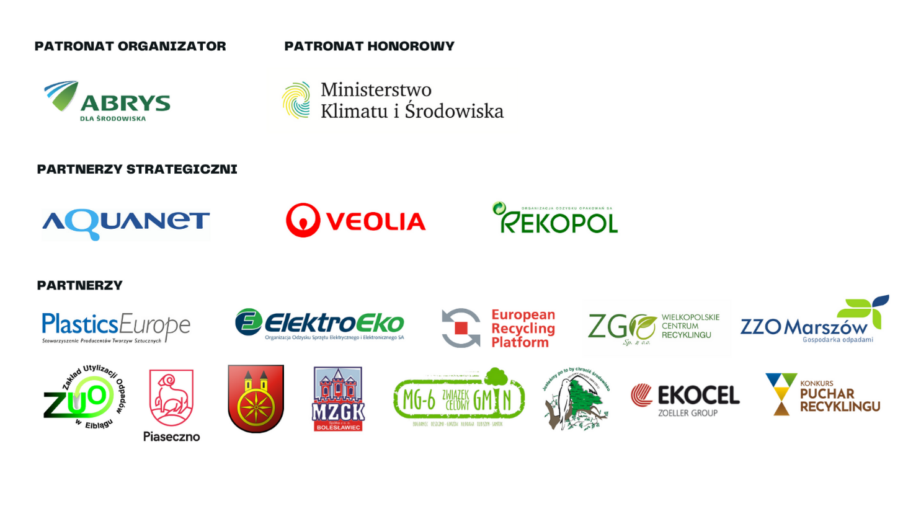
W Ekologiczny Festiwal Online zaangażowało się wielu partnerów, zarówno w postaci przedsiębiorstw, samorządów, jak i instytucji. EKOfeston to nie tylko wyjątkowy sposób na obchody Dnia Ziemi
w trudnych czasach, ale i okazja do współtworzenia wydarzenia, które jednoczy podmioty kierujące się potrzebą osiągania wspólnego celu, jakim jest skuteczna edukacja ekologiczna społeczeństwa..
Więcej informacji: ekofeston.abrys.pl

